صور آثـارالاعتـداء الغـادر علـى مسجـد النهديـن

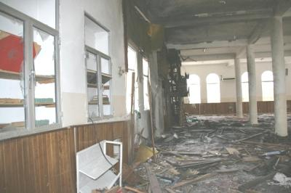

تواصل الاوساط الشعبية اوالمؤسسية اليمنية ورجال الدين والمجتمع والسياسة في اليمن إدانتها للاعتداء الغادر الذي استهدف جامع النهدين بدار الرئاسة امس الجمعة الأول من رجب الحرام حيث استنكرت جمعة علماء اليمن الاعتداء الذي عدته سابقة شاذة لا تصدر ممن يخاف الله عز وجل أو ممن يحرص على دينه ومقدساته ..
الصور التالية توضح اثار الاعتداء على مسجد النهدين بدار الرئاسة والذي استهدف رئيس الجمهورية وكبار رجال الدولة ..

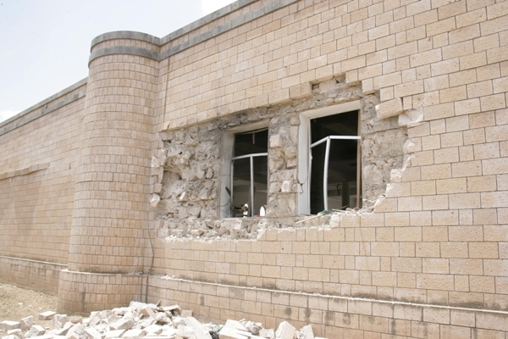

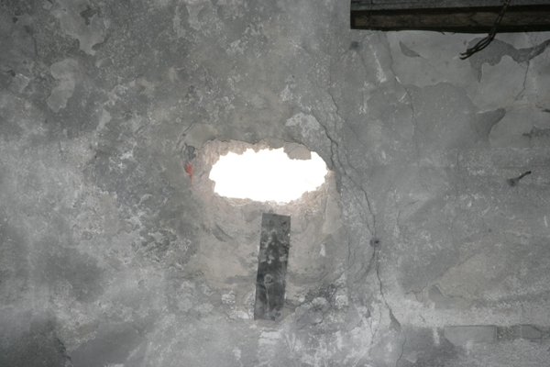

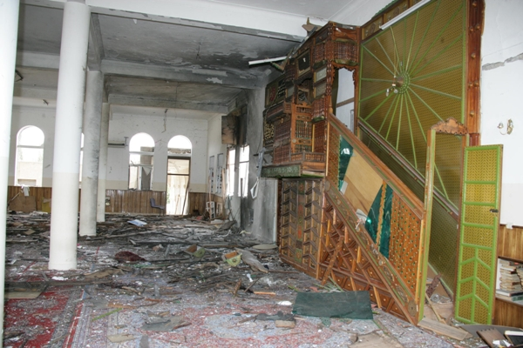

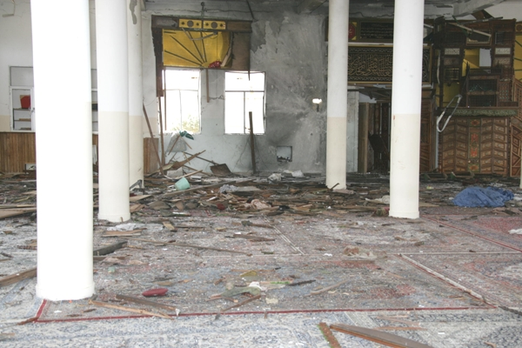

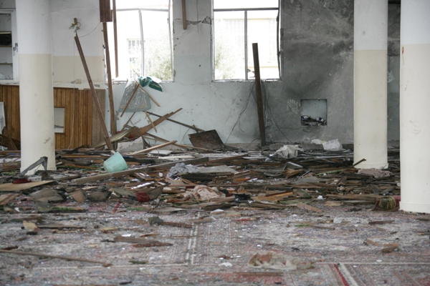

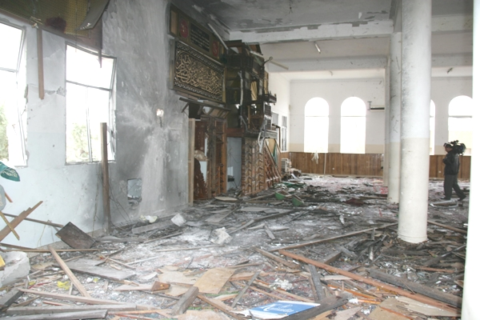

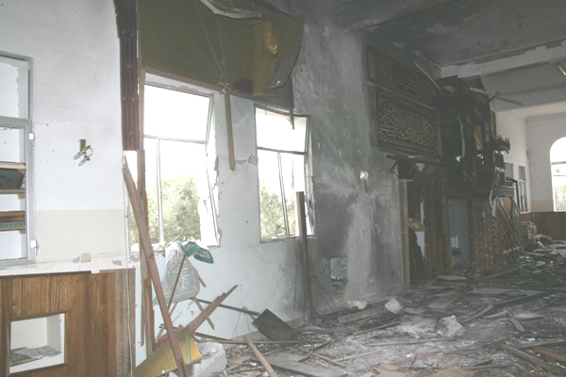

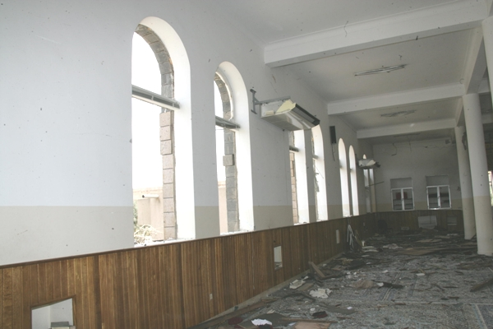

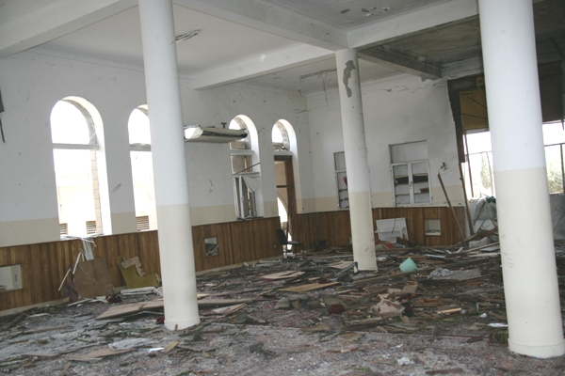

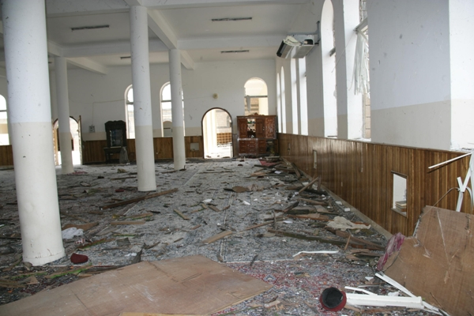
نقلاً عن المؤتمر نت

